# ОБ’ЄКТНО-ОРІЄНТОВАНЕ ПРОЕКТУВАННЯ

## Інтерфейс програми

Цінність будь-якої програми визначається не тільки її здатністю безпомилково і якісно вирішувати поставлену задачу, а й тим, наскільки легко і зручно цією програмою можна користуватися. Навіть найпростіша, і в той же час, функціональна програма виявиться незатребуваною, якщо користувач (тобто кінцевий споживач програми) при роботі з нею швидко втомлюється, дратується, відчуває себе некомфортно. Під призначеним для користувача інтерфейсом (англ. User interface) будемо розуміти своєрідний комунікаційний канал (сполучна ланка), за допомогою якого користувач взаємодіє з комп'ютером.

З точки зору користувача саме інтерфейс є кінцевим продуктом. Інтерфейс являє собою сукупність використовуваних в програмі засобів для введення даних, способів відображення інформації на екрані дисплея, елементів для управління різними етапами рішення задачі. Основне призначення (головна мета) призначеного для користувача інтерфейсу - забезпечити короткий і зручний шлях до отримання результату.

Інтерфейс користувача комп’ютерного додатку включає:

* Ясність;
* Виразність;
* Відповідність;
* Послідовність;
* Продуктивність;

Невдалі інтерфейси сильно уповільнюють роботу користувачів, сприяють швидкої стомлюваності, великому числу помилок і, як наслідок, відбивають у користувачів подальше бажання працювати з програмою. У зв'язку з цим розробнику програми слід враховувати відомі рекомендації провідних фахівців в області створення призначеного для користувача інтерфейсу.

Саме тому було розроблено максимально комфортний і зручний для користування інтерфейс (див. рис. 4.1 та рис. 4.2):

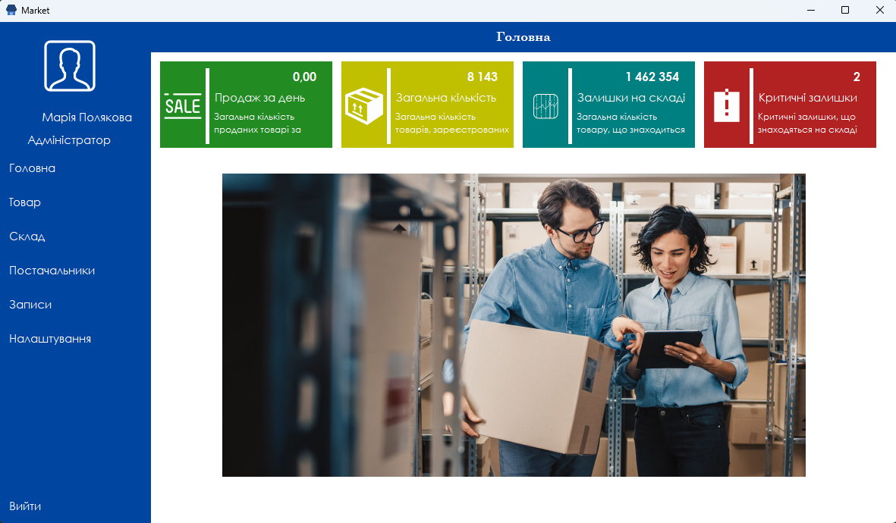

Рисунок 3.1 – Головна форма адміністратора

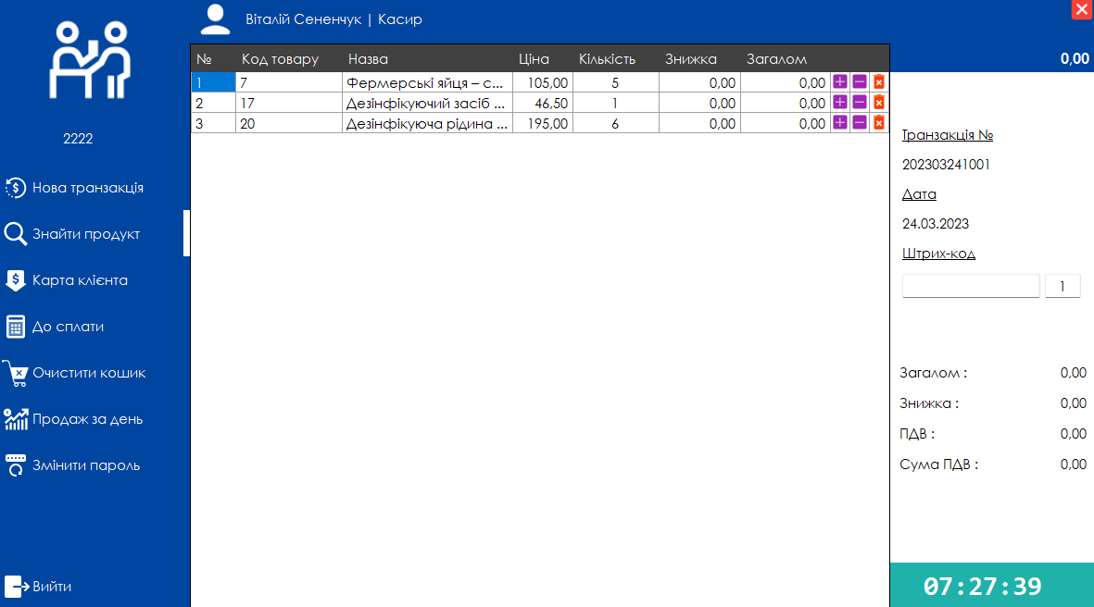

Рисунок 3.2 – Головна форма касира

## 3.2 Алгоритм рішення задачі

Програмний додаток складається з багатьох екранних форм, кожна за яких виконує певну функцію та має унікальну логіку роботи.

При запуску програми спочатку відкривається форма де користувачу потрібно ввести логін та пароль. Після чого на основі ролі користувача відкриється або головна форма для адміністратора або головна форма для касира. Кожна з яких має свій унікальний функціонал та інтерфейс.

Нижче представленний перелік усіх функцій, що представленні в програмі.

private void btnLogin_Click(object sender, EventArgs e) – перевірка користувача та відкриття форми відповідно до його ролі;

private void btnProductList_Click(object sender, EventArgs e) – відкриття форми зі списком продуктів;

private void dgvProduct_CellContentClick(object sender, DataGridViewCellEventArgs e) – відкриття форми із інформацією про товар;

private void btnAdd_Click(object sender, EventArgs e) – відкриття форми реєстрації продукту;

private void btnCategory_Click(object sender, EventArgs e) – відкриття форми зі списком категорій;

private void dgvCategory_CellContentClick(object sender, DataGridViewCellEventArgs e) – видалення категорії;

private void btnAdd_Click(object sender, EventArgs e) – відкриття форми для реєстрації нової категорії;

private void btnStockEntry_Click(object sender, EventArgs e) – відкриття форми зі списком закупок;

private void dgvStockIn_CellDoubleClick(object sender, DataGridViewCellEventArgs) – відкриття форми з інформацією про закупівлю;

private void btnAdd_Click(object sender, EventArgs e) – відкриття форми для створення нової закупки;

private void btnStockAdjustment_Click(object sender, EventArgs e) – відкриття форми для списання продукції;

private void btnSupplier_Click(object sender, EventArgs e) – відкриття форми зі списком постачальників;

private void btnPosRecord_Click(object sender, EventArgs e) – відкриття форми для перегляду звітів;

private void btnUser_Click(object sender, EventArgs e) – відкриття форми налаштування користувачів;

private void btnStore_Click(object sender, EventArgs e) – відкриття форми налаштування оптової бази;

private void btnNTran_Click(object sender, EventArgs e) – оновлення форми длял створення нової транзакції;

private void btnSearch_Click(object sender, EventArgs e) – відкриття форми зі списком продуктів для їх додавання в кошик;

private void btnDiscount_Click(object sender, EventArgs e) – відкриття форми для додавання картки клієнта;

private void btnSettle_Click(object sender, EventArgs e) – відкриття форми для підтвердження суми та видачі решти;  
private void btnClear_Click(object sender, EventArgs e) – оновлення форми з метою видалення всіх продуктів з кошика;

private void btnPass_Click(object sender, EventArgs e) – відкриття форми для зміни паролю для поточного користувача;

private void btnLogout_Click(object sender, EventArgs e) – вихід з програми;